Муниципальное бюджетное учреждение
Информационно-методический центр
Управления образованием
Мысковского городского округа

Муниципальная бюджетная образовательная организация
дополнительного образования
Центр дополнительного образования

Технология развития конструкторских способностей у учащихся, посредством создания книги с использованием элементов техники бумажного конструирования

методическое пособие

Мысковский городской округ 2022

Содержание

Введение……………………………………………………………………. | 3
Технология развития конструкторских способностей у учащихся, посредством создания книги с использованием элементов техники бумажного конструирования ……………………………………………. | 5
Комплексные лекала книги «Пруд и его обитатели» для занятий конструкторской деятельностью Описание наглядного методического пособия…………………………................................................................... | 10
Заключение…………………………………………………………………. | 12
Список литературы………………………………………………………… | 15
Приложения………………………………………………………………… | 16

Введение

Актуальность формирования у детей дошкольного и младшего школьного возраста начальных технических знаний, прикладных навыков и создание условий для самореализации личности ребёнка, определяется необходимостью расширения технического кругозора и развития проектного мышления детей и подростков в мобильном обществе. Конструкторская деятельность является благоприятной для развития у детей важных навыков координации движений, концентрации внимания, изобретательности, умения работать с различными инструментами и материалами, развивает наблюдательность, усидчивость, точность, аккуратность. Особым способом развивает пространственное воображение и постепенно накапливает у ребенка навыки технического мышления. Это объясняется тем, что конструкторская деятельность в силу своей специфики представляет собой естественную среду для технического развития.
В связи с этим актуальным становится создание условий для повышения профессиональной компетентности педагогических работников, развития у педагогов мотивации к овладению новыми техниками деятельности и использованию их в образовательной деятельности.
Целью работы является: обобщение и распространение практического опыта по адаптации педагогов к использованию технологии развития конструкторских способностей у учащихся, посредством создания книги с использованием элементов техники бумажного конструирования в условиях муниципальной педагогической мастерской МБОО ДО Центра дополнительного образования.
Для реализации поставленной цели необходимо выделить следующие задачи:
1. Обобщить практический опыт педагогов к использованию технологии развития конструкторских способностей у учащихся, посредством создания книги «Пруд и его обитатели» с использованием элементов техники бумажного конструирования в условиях муниципальной педагогической мастерской МБОО ДО Центра дополнительного образования.
2. Представить результаты работы творческой мастерской в виде наглядного методического пособия «Комплексные лекала книги «Пруд и его обитатели» для занятий конструкторской деятельностью».
Данная работа состоит из введения, основной части в которой, опираясь на актуальность выбранной темы, представлен практический материал, способствующий к адаптации и развитию у педагогов мотивации к овладению техникой бумажного конструирования и применение в образовательной деятельности наглядного методического пособия «Комплексные лекала книги «Пруд и его обитатели» для занятий конструкторской деятельностью», заключения.
В качестве приложений предлагаются следующие материалы:
1. План работы Муниципальной педагогической мастерской «Технология развития конструкторских способностей у учащихся, посредством создания книги с использованием элементов техники бумажного конструирования».
2. Положение о Муниципальной педагогической мастерской.
3. Фотоматериалы.
4. Мультимедийное сопровождение к занятиям и мастер-классам.
5. Наглядное методическое пособие «Комплексные лекала книги «Пруд и его обитатели» для занятий конструкторской деятельностью».
Представленный в работе материал может быть использован педагогическими работниками образовательных учреждений любого вида как методическое пособие для занятий с детьми конструкторской деятельностью, и как основа для создания условий для повышения профессиональной компетентности педагогических работников в рамках творческой мастерской.

Технология развития конструкторских способностей у учащихся, посредством создания книги с использованием элементов техники бумажного конструирования
Формирование интереса к техническому творчеству у ребят по средствам конструирования и приобщение детей к практическому опыту дает возможность раскрыть в них созидательный потенциал, дает им реальную возможность адаптироваться в современной социальной среде.
Детский возраст - первая ступень, где можно закладывать начальные общетехнические знания, умения и навыки в области конструкторской деятельности в котором бумажное конструирование занимает особое место так как это доступно, понятно и эффективно. Работа с различными видами бумаги, материалами, инструментами расширяет познавательную деятельность, знакомит с необходимыми в жизни элементарными приёмами ручной работы, расширяет словарный запас, развивает эмоциональную среду. Дети исследуют выразительные и механические возможности бумажных конструкций, тем самым учатся находить решения доступных им проблем. Детский книжный дизайн - новая художественно - продуктивная деятельность, которая понимается как проектное мышление самого широкого диапазона.
В процессе реализации дополнительных общеобразовательных общеразвивающих программ, реализуемых в рамках художественной студии «АРТ - Ландия» Центра дополнительного образования накоплен положительный опыт работы в технике бумажного конструирования и изучены следующие механизмы движения:
- механизм «Спираль»
- механизм «Встречные складки»
- механизм «Параллельные плоскости»
- механизм «Направляющая скольжения»
На основании приказа МКУ «Управления образованием Мысковского городского округа «Об открытии муниципальных базовых методических площадок, педагогических мастерских» № 272 от 31 августа 2020 года начала работу Муниципальная педагогическая мастерская «Технология развития конструкторских способностей у учащихся, посредством создания книги с использованием элементов техники бумажного конструирования» под руководством Тищенко Л.В. для педагогов дополнительного образования и воспитателей дошкольных образовательных организаций. Работа осуществлялась в соответствии с «Положением о муниципальной педагогической мастерской» (Приложение 2) и «Планом работы Муниципальной педагогической мастерской «Технология развития конструкторских способностей у учащихся, посредством создания книги с использованием элементов техники бумажного конструирования» (Приложение 1).
Цель работы педагогической мастерской: ознакомление педагогов с технологией развития конструкторских способностей у детей старшего дошкольного и младшего школьного возраста, посредством знакомства с техникой бумажного конструирования.
Для реализации поставленной цели были определены следующие задачи:
- Ознакомить педагогов с современными направлениями техники «Бумажное конструирование»;
- Пошаговое освоение педагогами простейших механизмов пространственного изменения объекта.
Способствовать развитию у педагогов мотивации к овладению техникой бумажного конструирования через участие в мастер-классах и применение в образовательной практике наглядного методического пособия «Комплексные лекала книги «Пруд и его обитатели» для занятий конструкторской деятельностью».
К участию в работе творческой педагогической мастерской были привлечены педагоги дополнительного образования, реализующие дополнительные общеобразовательные общеразвивающие программы художественной направленности, воспитатели дошкольных образовательных учреждений, учителя начальных классов общеобразовательных школ, реализующих программы ИЗО.
В процессе работы педагогической творческой мастерской в соответствии с планом были организованы и проведены 4 занятия:
- Современные направления техники «Бумажное конструирование» Практическая работа: изготовление страницы книги с использованием механизма «Спираль» Насекомые.
- Практическая работа: изготовление страницы книги с использованием механизма «Встречные складки». Лягушка
- Практическая работа: изготовление страницы книги с использованием механизма «Параллельные плоскости». Рыбы в пруду
- Практическая работа: изготовление страницы книги с использованием механизма «Направляющая скольжения». Улитка.
При работе в технике «Бумажное конструирование», у ребенка складывается объемное представление о величине предмета, его формообразовании и расположении в пространстве. Он сам генерирует идею будущего произведения и создает свой мысленный образ, разрабатывает свои оригинальные детали персонажей и окружающей среды, продумывает цветовое решение и воспроизводит этот образ в материале.
Механизмы «Спираль», «Встречные складки», «Параллельные плоскости», доступны для понимания ребенка и просты в исполнении, но при этом обладают большим пространственным и декоративным потенциалом, на их основе можно создать бесчисленное количество произведений. Дети старшего дошкольного и младшего школьного возраста легко справятся с поставленной задачей, при этом у них развивается объёмно-пространственное воображение.
Ребенок на ментальном уровне соотносит объем и размер предметов с общим образом произведения и, отталкиваясь от сложившихся ассоциаций создает алгоритм действий. Он «видит» свою индивидуальную среду произведения и без труда создает материальный арт-объект.
Таким образом, мы развиваем не только психофизиологические данные, но и обучаем сопоставлению, обработке и воспроизведению информации по своему индивидуальному видению проблемы. В этом случае произведение содержит в себе практическое, эстетическое и информационное значение. Ребенок видит весь образ целиком от формы до внутреннего содержания и через него самостоятельно выстраивает алгоритм действий.
«Направляющая скольжения» механизм действия. Переносящий предмет из одной точки среды в другую. И к перечисленным выше качествам заключает в себе возможность для понимания ребенком пространственного изменения материальной среды.
Таким образом, следует сделать вывод, что конструирование из бумаги является универсальным средством развития объемно-пространственного мышления детей.
В рамках работы муниципальной педагогической мастерской «Технология развития конструкторских способностей у учащихся, посредством создания книги с использованием элементов техники бумажного конструирования» не только познакомились с новыми формами конструирования, но и, участвуя в мастер-классах, овладели данной техникой деятельности.
В процессе работы по теме: Современные направления техники «Бумажное конструирование» руководитель мастерской познакомила педагогов с историей зарождения и развития книжного конструирования, с признанными мастерами бумажной инженерии и с их произведениями, провела мастер-класс, на котором была создана первая страница «Насекомые» из книги «Пруд и его обитатели» с использованием механизма «Спираль»
      - Папка с материалами к 1 занятию: https://disk.yandex.ru/d/9-HBEQ11J2gmPA
- Видео «Бумажная инженерия Дэвида А. Картера»: https://www.instagram.com/p/B_T3TRkJWr_/
На занятии по теме «Встречные складки» руководитель мастерской познакомила педагогов с особенностями построения механизма, его возможностями для раскрытия творческих возможностей детей, была создана вторая страница «Лягушка».
На третьем занятии педагоги познакомились с особенностями и видами механизма «Параллельные плоскости» и создали следующую страницу из книги «Пруд и его обитатели» «Рыбы в пруду».
Четвертое заключительное занятие было посвящено механизму движения «Направляющая скольжения». Была изготовлена страница «Улитка». После общего анализа страниц педагоги на практике проработали приемы сборки книжного блока и выполнили монтаж обложки.
- Папка с материалами ко 2, 3, 4 занятию:
https://disk.yandex.ru/d/gIcpdPRrRAZncA
Хочется отметить что, именно такая форма организации работы педагогов как мастер-класс позволяет познакомиться с авторскими наработками, освоить и отработать на практике навыки использования новых форм работы, создает условия для развития профессионализма его участников на основе рефлексии собственного педагогического мастерства, обмена опытом работы.
Участники педагогической творческой мастерской высоко оценили подготовленный и представленный теоретический, практический материалы, качество мультимедийных презентаций, высокий профессионализм педагога-мастера, творческую атмосферу общения (Приложение 3).
- Фотоотчет: https://disk.yandex.ru/d/k1p-oAD37GNoXw

Комплексные лекала книги «Пруд и его обитатели» для занятий конструкторской деятельностью
Описание наглядного методического пособия

Одним из наиболее естественных для ребенка и любимых им занятий, является конструирование, то есть создание из отдельных элементов чего-то целого. Конструирование позволяет ребенку строить свой собственный объемный расположенный в пространстве неповторимый мир. И в задачу педагога технической направленности входит, опираясь на естественные процессы развивать у детей:
      - инженерные навыки;
- развитие логики и воображения;
- развивать усидчивость и вдумчивость;
- мыслительные навыки. К ним относятся: пространственное мышление, логика, умение строить алгоритмы и обрабатывать информацию;
- нестандартно мыслить, искать пути самостоятельного решения проблем.
Методика детского бумажного конструирования предусматривает, как правило, наглядное и обстоятельное объяснение процесса изготовления каждой модели. При этом большее значение имеет образец, который должен:
- привлечь внимание (красивый, аккуратный, соответствует детскому мировоззрению);
- быть понятным (простая схема сборки);
- легко воспроизводимым (имеет все необходимые сгибы и надрезы). Наглядный материал должен объединять в себе такие свойства как стиль, нужный размер и визуальную адаптацию для восприятия детьми определенного возраста. Поэтому для внедрения в практику педагогов новых форм работы в технике бумажная механика для индивидуальной и фронтальной работы с детьми старшего дошкольного и младшего школьного возраста в рамках творческой мастерской было разработано наглядное методическое пособие «Комплексные лекала книги «Пруд и его обитатели» для занятий конструкторской деятельностью». Которое поможет познакомить учащихся со способами построения и сборки простых моделей из бумаги.
В пособии представлены лекала для создания тематической детской книжки «Пруд и его обитатели». Размер лекал позволяет работать с легко доступным форматом А4. Они позволяют работать по образцу и с частичной заменой образца. Создавать образ из готовых основных частей и прорабатывать детали самостоятельно
- Лекала масштаб 1:1 https://disk.yandex.ru/d/SUAYqoa2hDdx7g
- Алгоритмы (Приложение №4)
Работа с лекалами поможет:
- расширить и систематизировать знания детей в конструкторской деятельности;
- формировать приемы умственных действий: анализа, синтеза, моделирования;
- развивать образное и логическое мышление, творческие способности, мелкую моторику.

Заключение

В работе обобщен и представлен педагогический опыт развития конструкторских способностей у детей старшего дошкольного и младшего школьного возраста, посредством знакомства педагогов с техникой бумажного конструирования в условиях муниципальной педагогической мастерской педагога дополнительного образования МБОО ДО Центра дополнительного образования Тищенко Л.В.
Выделены три аспекта:
первый: актуализирована роль конструирования в творческом развитии детей дошкольного и младшего школьного возраста и представлен положительный опыт работы в технике бумажного конструирования в процессе реализации дополнительных общеобразовательных общеразвивающих программ в рамках художественной студии «АРТ - Ландия» Центра дополнительного образования и изучены следующие механизмы движения:
- механизм «Спираль»
- механизм «Встречные складки»
- механизм «Параллельные плоскости»
- механизм «Направляющая скольжения»
которые раскрывают выразительные и механические возможности бумажных конструкций.
второй: необходимость создания условий для повышения профессиональной компетентности педагогических работников и их адаптации к технологии развития конструкторских способностей у учащихся, посредством создания книги «Пруд и его обитатели» с использованием элементов техники бумажного конструирования. Развития у педагогов мотивации к овладению новыми техниками деятельности посредством конструктивного построения общения педагога - мастера с педагогами, заинтересованными в применении в своей деятельности представленных форм, методов конструкторской деятельности, на основе рефлексии собственного педагогического мастерства, обмена практическим опытом работы в рамках Муниципальной педагогической мастерской.
- третий: результатом работы муниципальной педагогической мастерской является наглядное методическое пособие «Комплексные лекала книги «Пруд и его обитатели» для занятий конструкторской деятельностью» в котором, представлены лекала для занятий бумажным конструированием. Лекала объединены темой актуальной для работы с детьми 6-8 лет, размер лекал позволяет работать с форматом А4.
В работе даны рекомендации:
- по использованию в практике образовательных учреждений такой формы повышения профессиональной компетентности педагогических кадров, как педагогическая мастерская, в рамках которой значимое место занимает мастер-класс: представлена методика подготовки и проведения мастер-класса, условия результативности;
- по использованию наглядного методического пособия «Комплексные лекала книги «Пруд и его обитатели» для занятий конструкторской деятельностью» в практике образовательной деятельности: выделены этапы работы и их содержание; сделан акцент на педагогической и практической значимости для участников образовательного процесса, использования данного пособия.
В частности, работа с наглядным пособием поможет:
- расширить и систематизировать знания детей в области бумажного конструирования;
- формировать приемы умственных действий: анализа, синтеза, моделирования;
- развивать пространственное и логическое мышление, творческие способности, аккуратность и точность.
Представленный в работе материал может быть использован педагогическими работниками образовательных учреждений любого вида и как методическое пособие для занятий с детьми изобразительной деятельностью, и как основа для создания условий для повышения профессиональной компетентности педагогических работников в рамках творческой мастерской.

Список литературы

- Адольф В.А., Ильина Н.Ф. Инновационная деятельность педагога в процессе его профессионального становления: монография. – Красноярск, 2007.
- Русских, Г. А. Мастер-класс – технология подготовки учителя к творческой профессиональной деятельности //Методист. – 2002 - № 1 – С. 38 – 4
- Селевко, Г.К. Альтернативные педагогические технологии. М.: НИИ школьных технологий, 2005.
- Электронный журнал Экстернат.РФ, cоциальная сеть для учителей, путеводитель по образовательным учреждениям, новости образования. Ориентировка на листе бумаги. Упражнения на развитие зрительного и пространственного восприятия Троян Наталья Анатольевна http://ext.spb.ru/2011-03-29-09-03-14/89-preschool/2386-2013-02-20-16-45-24.html ОБРАЗОВАТЕЛЬНЫЙ ПОРТАЛ

Приложение 1

План работы Муниципальной педагогической мастерской
«Технология развития конструкторских способностей у обучающихся, посредством создания книги с использованием элементов техники бумажного конструирования» на 2020-2021 учебный год
Цель: Ознакомление педагогов с технологией развития конструкторских способностей у детей старшего дошкольного и младшего школьного возраста, посредством знакомства с техникой бумажного конструирования «Всплывающее окно»
Задачи:
- Ознакомить педагогов с современными направлениями техники бумажного конструирования «Всплывающее окно»;
- Пошаговое освоение педагогами простейших механизмов пространственного изменения объекта.
Работа в рамках педагогической мастерской может быть полезна:
- педагогам дополнительного образования, реализующим ДООП художественной направленности;
- воспитателям дошкольных образовательных учреждений;
- учителям начальных классов общеобразовательных школ.
Конечный продукт работы Муниципальной педагогической мастерской: творческий проект книга «Пруд и его обитатели»
Месяц | Тема занятия | Категория участников | Ответственный
сентябрь | Современные направления техники «Всплывающее окно» Практическая работа: изготовление страницы книги с использованием механизма «Спираль».  насекомые | ПДО, воспитатели ДОУ, учителя начальных классов | Тищенко Л.В.
октябрь | Практическая работа: изготовление страницы книги с использованием механизма «Встречные складки». Лягушка рот | ПДО, воспитатели ДОУ, учителя начальных классов | Тищенко Л.В.
ноябрь | Практическая работа: изготовление страницы книги с использованием механизма «Паралельные плоскости». Рыбы в пруду | ПДО, воспитатели ДОУ, учителя начальных классов | Тищенко Л.В.
декабрь | Практическая работа: изготовление страницы книги с использованием механизма «Направляющая скольжения». | ПДО, воспитатели ДОУ, учителя начальных классов | Тищенко Л.В.

Приложение 2
Положение о муниципальной педагогической мастерской
- Общие положения

  - Настоящее Положение определяет условия создания и порядок организации деятельности муниципальной педагогической мастерской в образовательных организациях города и порядок прекращения действия данного статуса, а также регламентирует содержание деятельности, права и обязанности муниципальных педагогических мастерских (далее по тексту – Педагогическая мастерская).
  - Педагогическая мастерская – это способ организации методической работы педагогов, открытое объединение, созданное для поиска и решения проблем, возникающих в педагогической практике.
  - На статус Педагогической мастерской могут претендовать образовательные организации любого типа и вида реализующие программы дошкольного, начального общего, основного общего и среднего общего образования, и дополнительного образования. Работа образовательной организации в рамках Педагогической мастерской не приводит к изменению организационно-правовой формы, типа, вида образовательной организации и в её Уставе не фиксируется.
  - Статус муниципальной Педагогической мастерской присваивается образовательной организации, имеющей положительный опыт в одном или нескольких направлениях своей деятельности, обеспечивающий решение приоритетных задач развития муниципальной системы образования.
1.5. Педагогическая мастерская должна быть обеспечена высококвалифицированными педагогическими кадрами, современными средствами обучения и оборудованием, позволяющим качественно обеспечивать воспитательно-образовательный процесс в образовательной организации и мероприятия, проводимые на её базе.

продолжение приложения 2
  - Педагогическая мастерская в своей деятельности руководствуется Конституцией Российской Федерации, Федеральным законом от 29 декабря 2012 г. № 273-ФЗ «Об образовании в Российской Федерации», Указами Президента Российской Федерации, постановлениями Правительства Российской Федерации, распоряжениями и приказами органов управления образования всех уровней по вопросам развития образования, рекомендациями ГОУ ДПО (ПК) КРИПК и ПРО, приказами МКУ УО МГО, МБУ ИМЦ УО МГО и настоящим Положением.
  - Количество Педагогических мастерских определяется потребностями воспитательно-образовательного пространства города в развитии ключевых профессиональных компетенций педагогических работников и приоритетными направлениями развития муниципальной системы образования.
- Цель и задачи Педагогической мастерской
  - Целью деятельности Педагогической мастерской является распространение и внедрение актуального педагогического опыта по конкретным направлениям деятельности образовательной организации, способствующего развитию и совершенствованию профессионализма педагогических работников и обеспечивающему реализацию приоритетных задач развития муниципальной системы образования.
  - Реализация цели Педагогической мастерской предполагает решение следующих задач:
- создать условия для непрерывного повышения профессионального мастерства педагогов образовательных организаций города;
обобщать и распространять актуальный положительный инновационный опыт по направлению деятельности Педагогической мастерской в соответствии с достижениями педагогической теории и практики;

продолжение приложения 2
- разрабатывать диагностический инструментарий для проведения мониторинга отслеживания результатов по направлению Педагогической мастерской;
- устанавливать эффективные горизонтальные связи между образовательными организациями города.
- Содержание деятельности и руководство Педагогической мастерской
  - Педагогическая мастерская осуществляет свою деятельность на основе ежегодно утверждаемого плана мероприятий, разрабатываемого в соответствии с настоящим Положением.
  - Руководящим органом Педагогической мастерской является Методический совет образовательной организации. Управление деятельностью Педагогической мастерской осуществляет руководитель Педагогической мастерской, которым может быть руководитель образовательной организации или методист, старший воспитатель образовательной организации.
  - Руководитель Педагогической мастерской назначается приказом Муниципального казенного учреждения «Управление образованием Мысковского городского округа».
  - Направления работы Педагогической мастерской определяются Методическим советом образовательной организации совместно
Методическим Советом Муниципального бюджетного учреждения Информационно-методического центра Управления образованием Мысковского городского округа.
  - В содержание деятельности Педагогической мастерской входят:
- организация целенаправленной работы по развитию профессионального мастерства педагогов;
- осуществление процесса планирования и реализации отдельных направлений плана методической работы с педагогическими кадрами;

продолжение приложения 2
- организация информационно-методической деятельности образовательных организаций:
а) организация и проведение педагогических совещаний, заседаний, конференций в ОО;
б) проведение открытых семинаров, консультаций для педагогов города.
- совершенствование методов диагностики и рефлексии педагогической деятельности:
а) диагностика профессиональной компетентности педагога;
б) мониторинг обученности;
в) педагогический мониторинг.
- организация исследовательской экспериментальной деятельности.
  - Педагогическая мастерская предоставляет педагогическим и руководящим работникам образовательных организаций города возможность повышения профессиональной компетенции через диверсификацию услуг, наработанных в практике образовательной организации (постоянно действующий семинар с включением практикумов, дискуссий, деловых игр, индивидуальных и групповых консультаций, систему открытых учебных занятий, внеклассных мероприятий, методических дней или недель, занятий методических объединений, творческих отчетов учителей и др.). Создает условия педагогам города для ознакомления как с опытом работы всего коллектива Педагогической мастерской, так и с опытом работы отдельных педагогов.
  - Муниципальное бюджетное учреждение Информационно-методический центр Управления образованием Мысковского городского округа осуществляет координацию деятельности Педагогических мастерских по направлениям:
- повышение квалификации руководителей и педагогов образовательных организаций;

окончание приложения 2
- проведение семинаров-практикумов, обмен опытом, консультации для творческого роста педагогических работников;
- обобщение и распространение положительного опыта Педагогических мастерских;
- привлечение педагогов, участников Педагогической мастерской, к научно-исследовательской деятельности.
- Организация работы Педагогической мастерской
  - Образовательная организация, претендующая на статус Педагогической мастерской, представляет в МБУ ИМЦ УО МГО для дальнейшего рассмотрения Методическим Советом МБУ ИМЦ УО МГО следующие документы:
- заявку, с указанием направления работы (темы), на основе которого предполагается создание Педагогической мастерской;
- аналитическую справку о состоянии деятельности методической службы образовательной организации за 2 года;
- план работы Педагогической мастерской на предстоящий учебный год.
  - Результатом работы Педагогической мастерской являются учебно-методические материалы (методические рекомендации, учебно-методический комплект, проект, электронное пособие и др.).
  - Анализ работы Педагогической мастерской представляется на итоговом заседании Методического Совета МБУ ИМЦ УО МГО.

Приложение 3
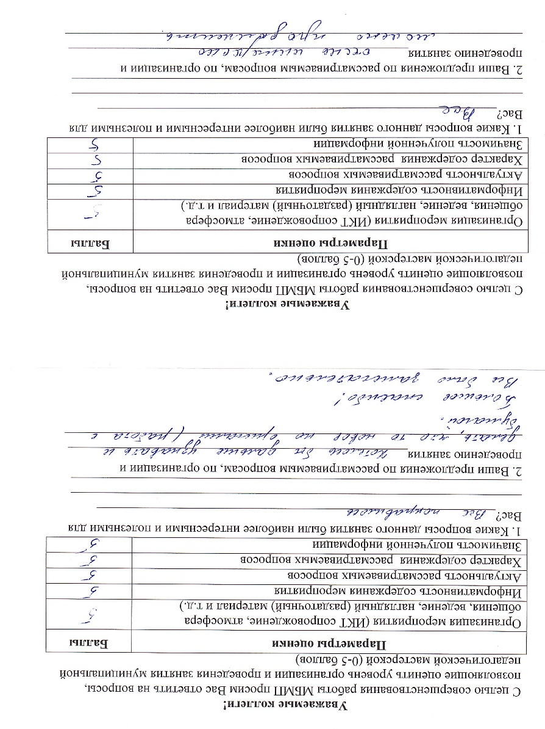

Приложение 4
Описание общих правил

- Пунктирная линия – сгиб
- Прямая непрерывная линия – разрез
- Красная точка – клей

рис.1 «Насекомые»
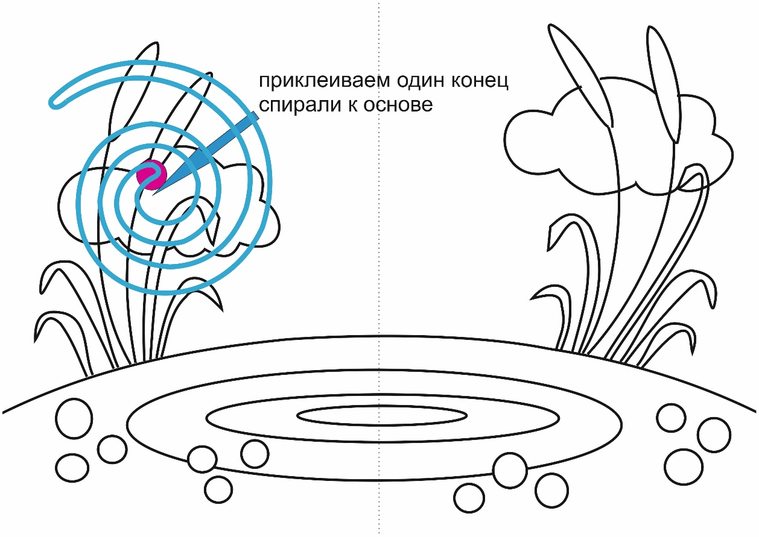

рис.2 «Насекомые»
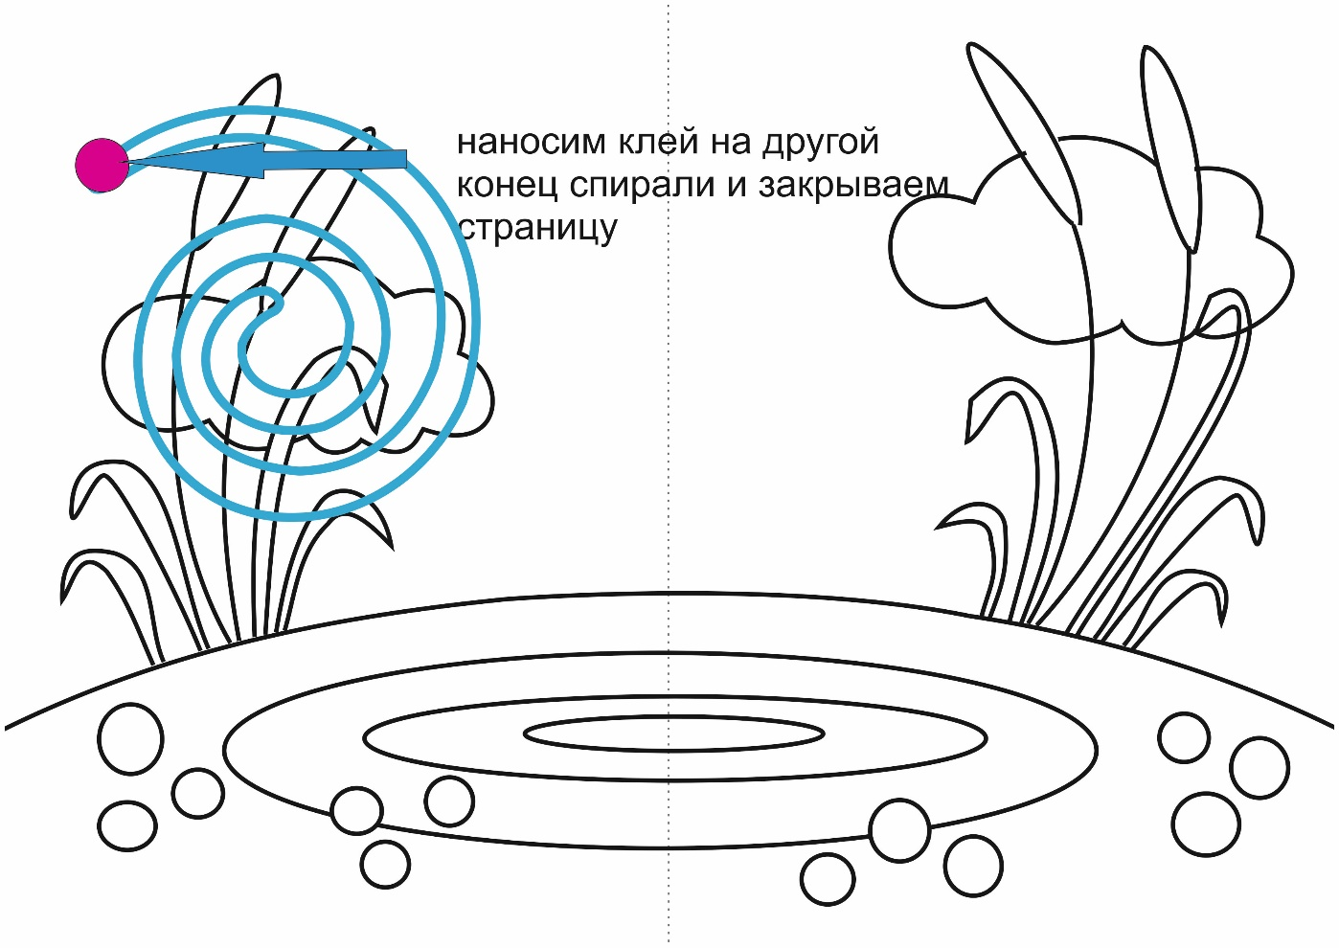
рис.3 «Насекомые» наклеиваем стрекоз
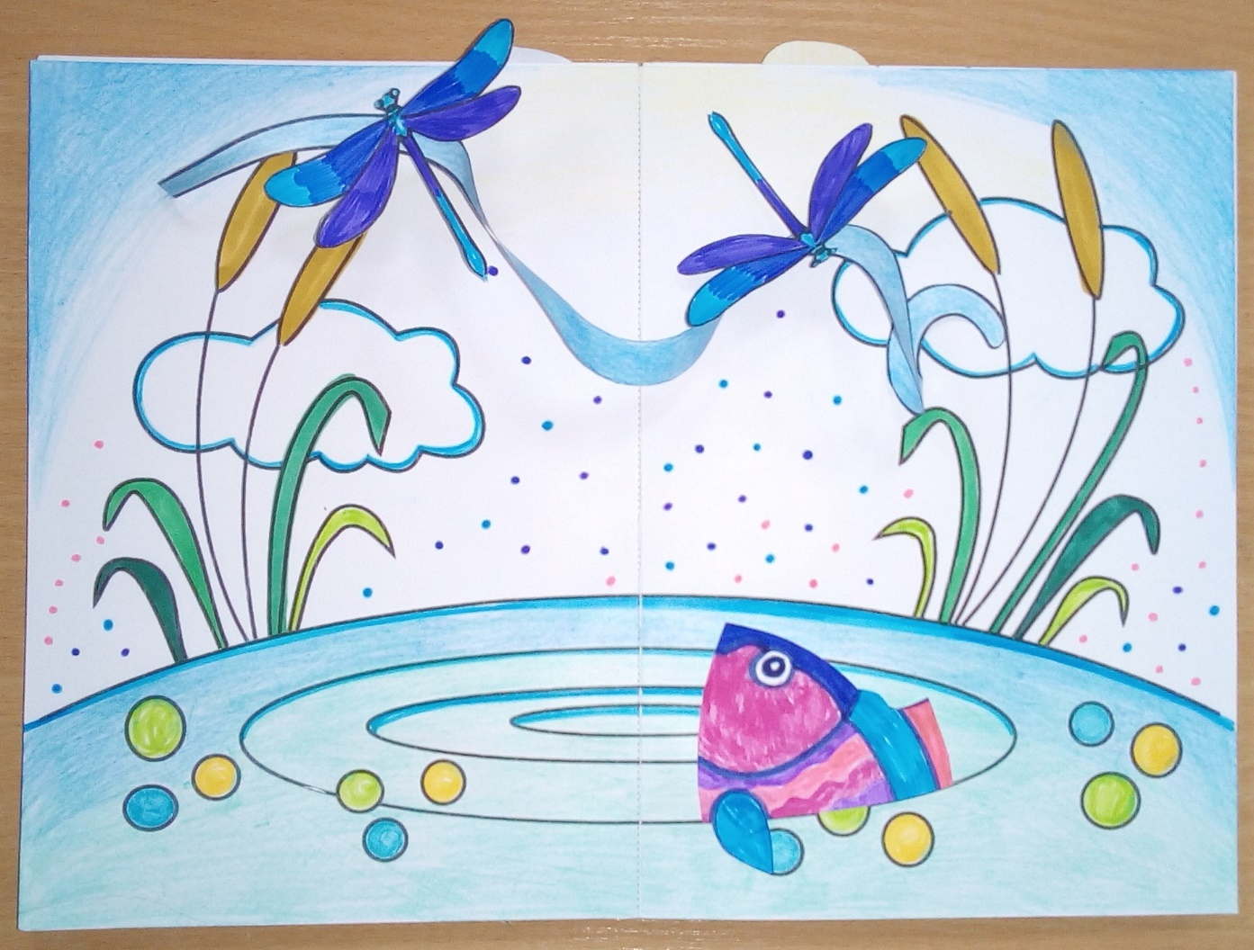
рис.4 «Лягушка»
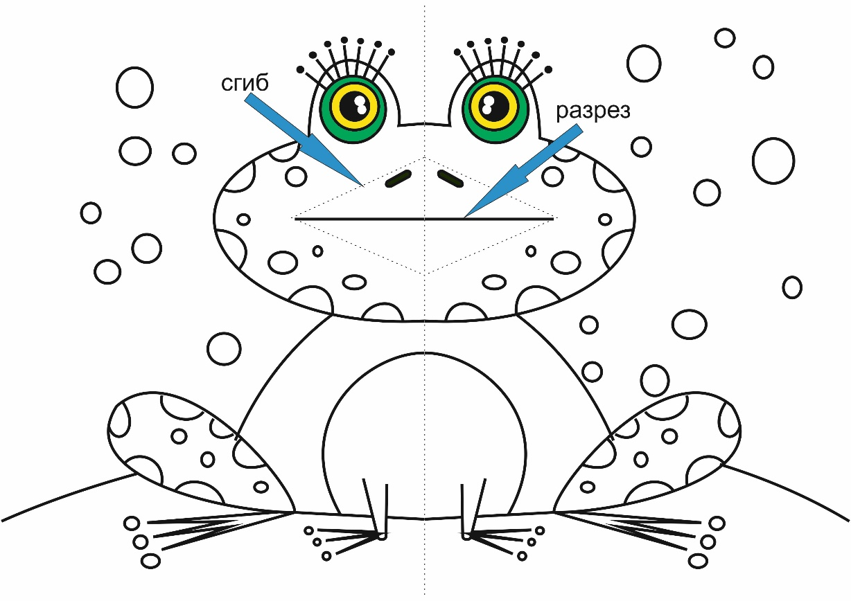

рис.5 «Лягушка»
с обратной стороны страницы наклеить полоску красного цвета
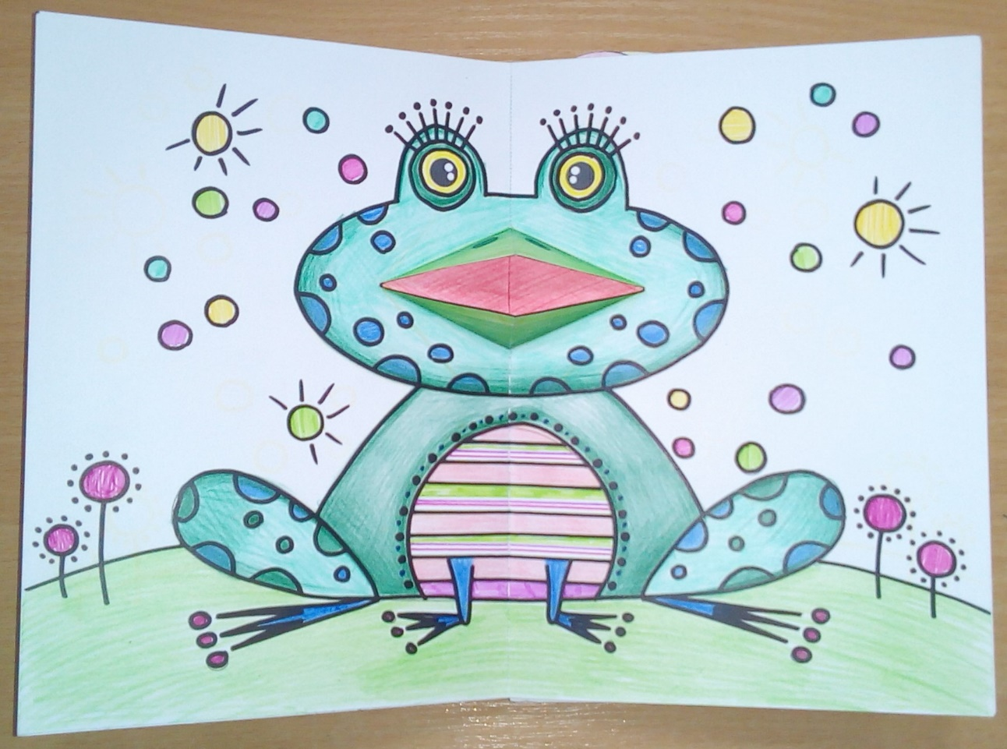

рис.6 «Рыба»
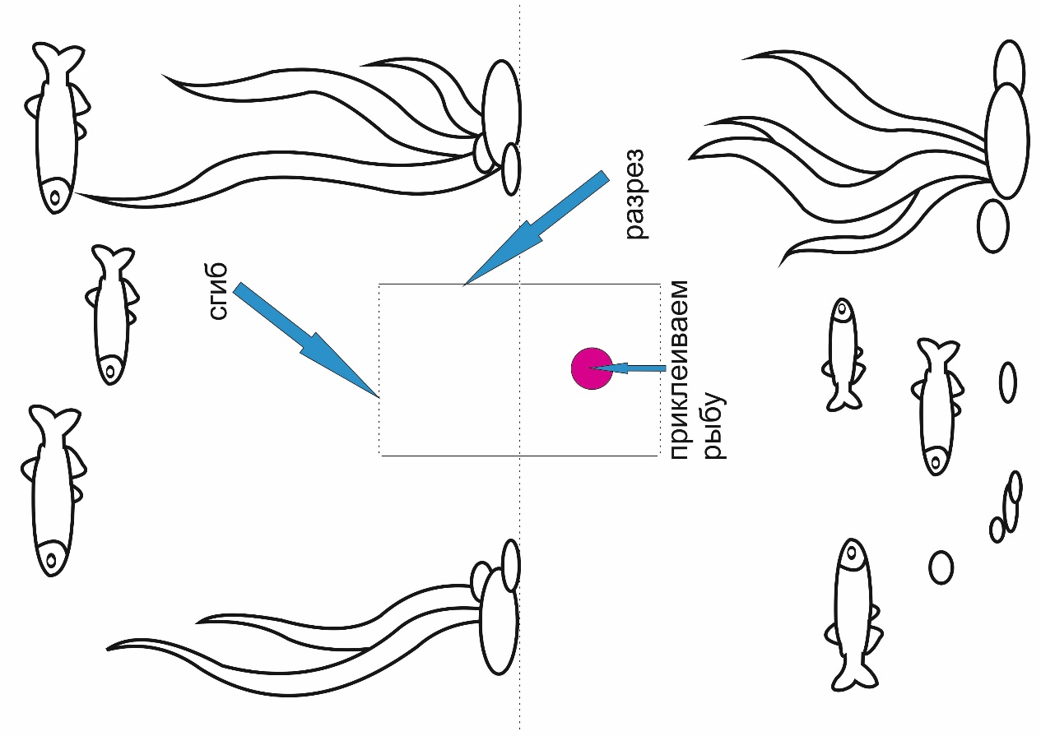
рис.7 «Рыба»
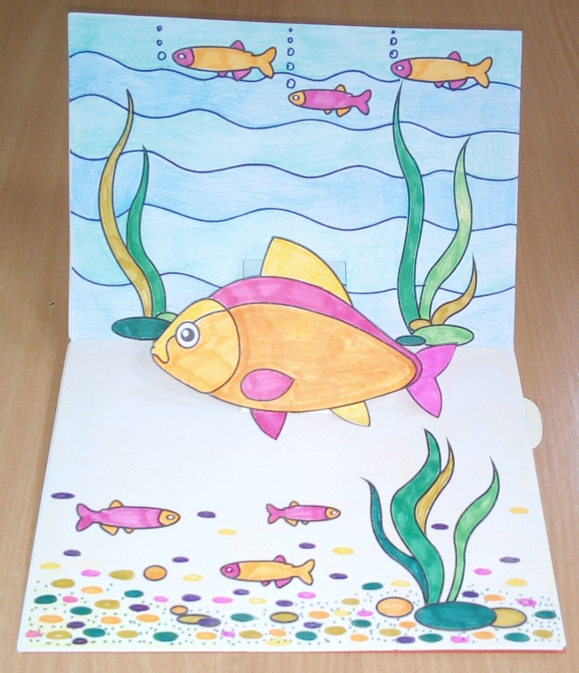

рис. 8 «Улитка» согнуть все детали по пунктирным линиям
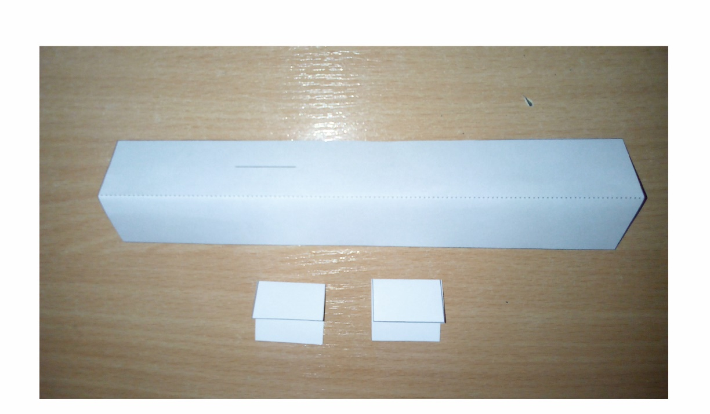
рис.9 «Улитка» склеить длинную полоску. К нанесенной на полоску черте приклеить клапан.
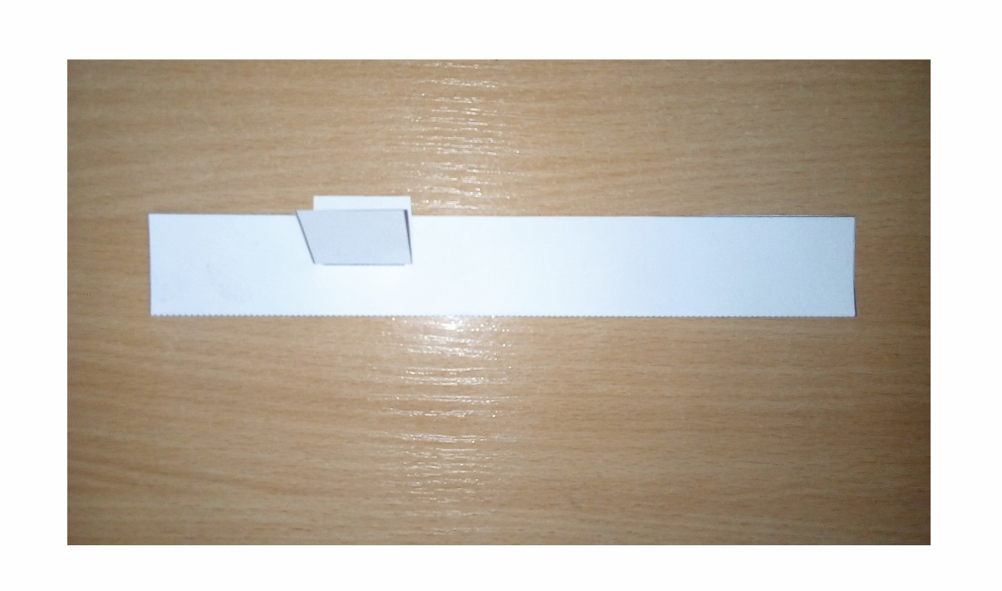

рис.10 «Улитка» второй клапан приклеить к полоске с другой стороны
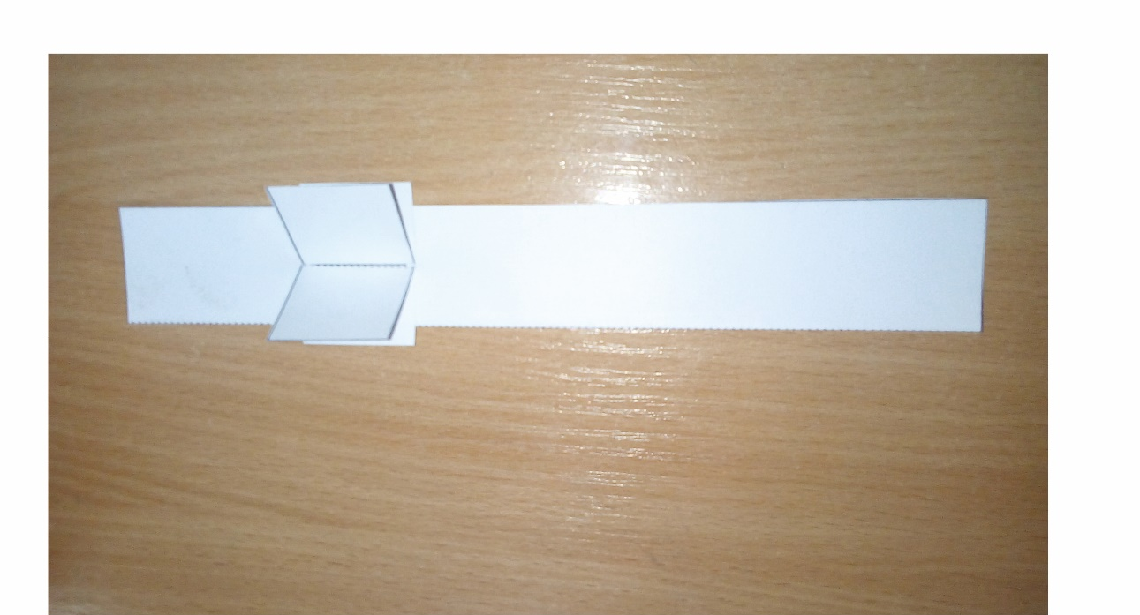

рис.11 «Улитка» вывести концы клапана через разрез на лицевую сторон
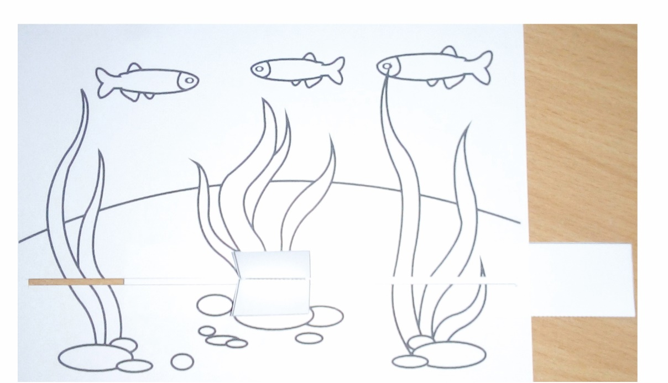

рис.12 «Улитка» нанести клей на внешнюю сторону клапана

рис.13 «Улитка» наклеить изображение улитки на клапаны

рис.14«Улитка»
